協会会員 各位
『 安全・安心 施設宣言 』 私の店は大丈夫‼
令和２年６月８日、愛知県知事が定例記者会見で新型コロナウイルス感染防止対策に取り組んでおられる事業者の皆様を支援する取り組みを発表されました。
（愛知県のホームページや６月９日付け新聞各紙等に記載されております。）
（一社）愛知県食品衛生協会では、この取り組みに賛同しています。
申請方法など、お尋ねになりたいことがありましたら、お気軽にご連絡ください。
≪愛知県食品衛生協会・食品衛生センター 電話0562-44-8401≫

【知事会見での発表内容】
【知事会見】 新型コロナウイルス感染防止対策に取り組む施設にPRステッカー・ポスターを提供し、「安全・安心宣言施設」として応援します

新型コロナウイルス感染防止対策に取り組む事業者を支援するため、感染防止対策として取り組む項目を届け出ていただいた施設に対して、本県独自のＰＲステッカー・ポスターを提供し、「安全・安心宣言施設」として応援します。これにより、感染拡大の防止と社会経済活動の維持の両立をめざします。
【ＰＲステッカー・ポスター提供までの基本的な流れ】
(1)ＰＲステッカー・ポスターを希望する事業者は、県公式Webサイトの電子申請・届出システムのフォームから、感染防止対策として取り組む項目（※）をチェック（宣言）し、届出を行う。
※チェックシート [PDFファイル／23KB]
(2) 県は、届出を確認後、ＰＲステッカー・ポスターの電子データを事業者に送付する。
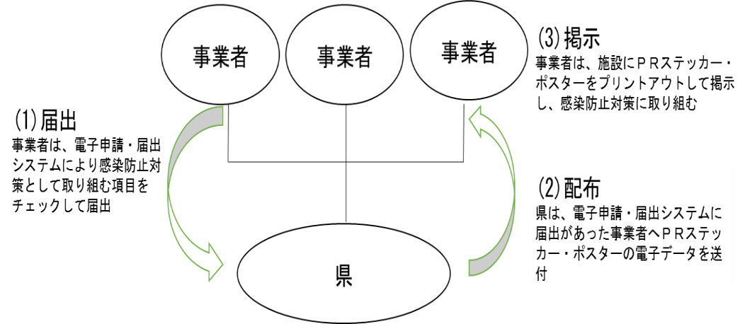
(3) 事業者は、ＰＲステッカー・ポスターをプリントアウトし、届出書に記載した施設に掲示する。
○ 本日6月8日（月曜日）から、受付を開始します。県公式Webサイト「電子申請・届出システム」から申し込みください。
事業者が実施する手続きの具体的な流れ [PDFファイル／146KB]
【ＰＲステッカーイメージ】
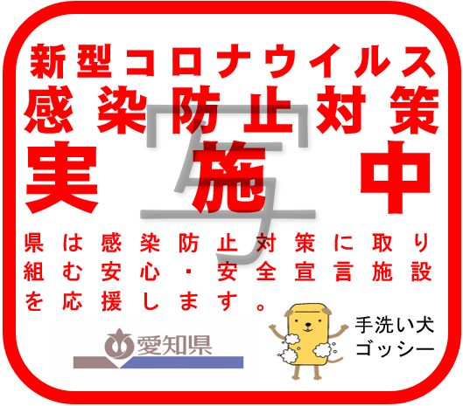
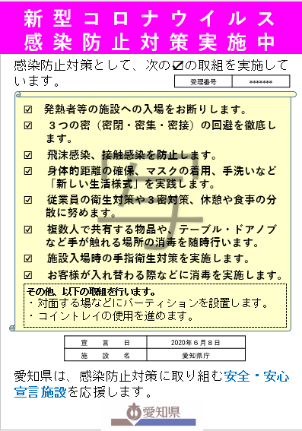
【ＰＲポスターイメージ】

